Муниципальное автономное дошкольное образовательное учреждение «Детский сад № 86»

Отчет о проведении
летней оздоровительной кампании
2018 года

г. Березники, 2018 год
Отчет о проведении летней оздоровительной кампании 2018 года
в МАДОУ «Детский сад № 86»
Работа в летний период в ДОУ регламентирована следующими локальными актами учреждения:
- приказ № 126 от 24.05.2018 «Об организации и проведении летней оздоровительной кампании»
- положение «О проведении летней оздоровительной кампании»;
- План летней оздоровительной кампании утвержден на педагогическом совете 30.05.2018 г.
- расписание непосредственно образовательной деятельности по музыке и физической культуре в летний период;
- режим дня на летний период;
- акты осмотра игровых, спортивной площадок, групповых помещений.
Перед педагогическим коллективом на летний оздоровительный период в 2018 году были поставлены следующие задачи:
• сохранение и укрепление физического и психического здоровья детей, проведение закаливающих процедур;
• развитие познавательной и исследовательской деятельности детей;
• использование возможностей культурно – досуговой деятельности для детей ДОУ в совместном решении вопросов воспитания, образования детей и коррекции их развития.
В процессе подготовки к летней оздоровительной кампании была подобрана литература по познавательной деятельности, прогулкам в летний период, художественной литературе, ознакомление с правилами дорожного движения, правилам безопасного поведения. Разработана программа мероприятий с детьми с учетом комплексно – тематического планирования. Пополнен выносной игровой материал для прогулок, стимулирующий двигательную активность детей. Перед началом летнего периода с сотрудниками проведены инструктажи по охране жизни и здоровья, профилактике случаев нанесения вреда здоровью детей в летний период, оказанию первой помощи, пополнялись групповые мини-аптечки. На протяжении всего периода ЛОК во всех группах соблюдался
питьевой режим. Натуральные нормы основных продуктов питания были
соблюдены. Также в рацион питания детей в достаточном количестве были
включены: соки, фрукты, овощи, молоко. Для достижения оздоровительного эффекта в летний период режим дня предусматривал максимальное пребывание детей на свежем воздухе с учетом равномерного распределения двигательной активности в первую и вторую половину дня, а так же температурного режима. Воспитателями всех возрастных групп были созданы безопасные условия при организации прогулок и самостоятельной двигательной активности детей.
Организация оздоровительной работы
Одним из компонентов рационально построенного режима дня являлись прогулки на открытом воздухе, которые повышают двигательную активность детей за счет включения беговых упражнений, использования подвижных игр различной активности, эстафет, элементов спортивных игр, пешеходных прогулок. Были созданы условия для повышения двигательной активности. Воспитатели предлагали детям разнообразный материал для игровой деятельности: куклы, машины, наборы домашних и диких
животных, сюжетно-ролевые игры «Семья», «Больница», «Ремонтная
мастерская», «Регулировщик», «Шоферы» и т. д., а так же физкультурное
оборудование скакалки, обручи, мячи, кегли, лошадки, мешочки для метания.
Наиболее эффективно для полноценного физического развития детей в летний оздоровительный период использовалась игровые площадки. Ежедневно там проводилась утренняя гимнастика, различные виды спортивных игр с использование стандартного и нестандартного оборудования.
Медицинскими работниками была организована оздоровительная работа в летний период согласно плану лечебно-профилактической работы, осуществлялся постоянный контроль за охраной жизни и здоровья детей, по выполнению требований санитарно-эпидемиологического режима в группах и на пищеблоке.
В результате этого уровень заболеваемости в летний период не изменился в соответствии с таким же периодом 2017 года и составил:
в среднем по яслям и саду 4,1 детодня.
Оздоровление на базе детского сада за летний – оздоровительный период прошли 489 ребенок.
В соответствии с ФГОС образовательная деятельность в ДОУ в летний период, осуществлялась в процессе организации различных видов детской деятельности (игровой, коммуникативной, трудовой, познавательно-исследовательской, продуктивной, музыкально-художественной и др.).
Художественно-эстетическое развитие
Педагогическая работа в сфере художественно эстетического развития детей велась по следующим направлениям:
- приобщение детей к изобразительным видам деятельности;
- музыкальное развитие детей.
Для развития художественных и творческих способностей детей в перспективном планировании занимательной деятельности детей было запланировано художественное творчество детей. Лето прекрасное время для развития интеллектуальных и творческих способностей детей, расширения их кругозора. Все формы работы с детьми осуществлялись на свежем воздухе проходили в игровой форме.
В летний период были успешно организованы тематические мероприятия:
- Спортивно-музыкальное развлечение «Весело смеются дети»
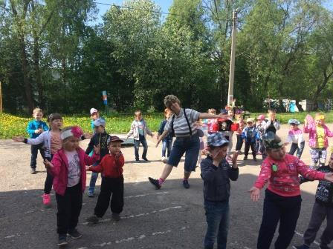
- Летний праздник «Кто с солнышком дружит»
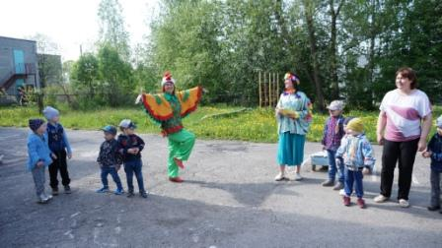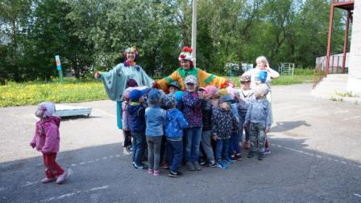
- Летний праздник «Всем советуем дружить!»
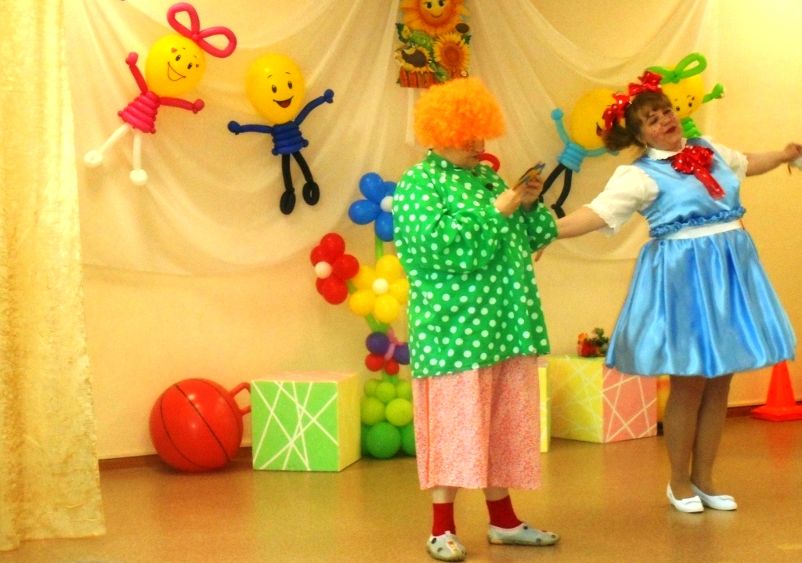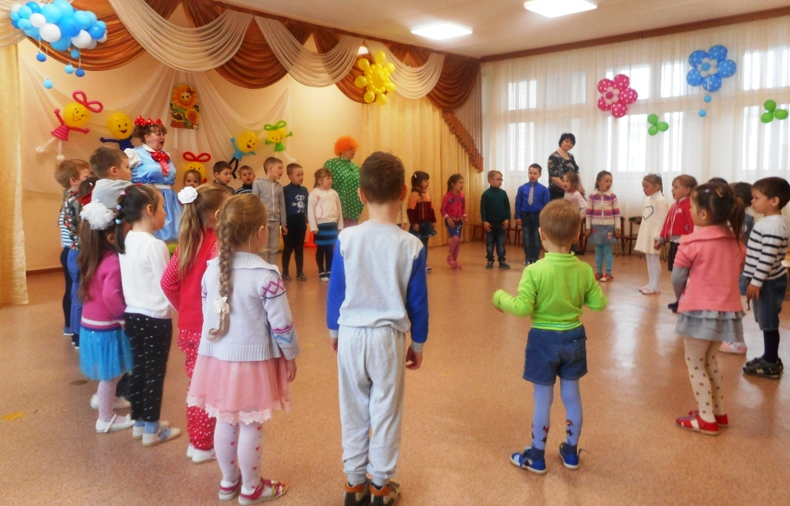
- Спортивно-игровое развлечение «Спорт-игра»
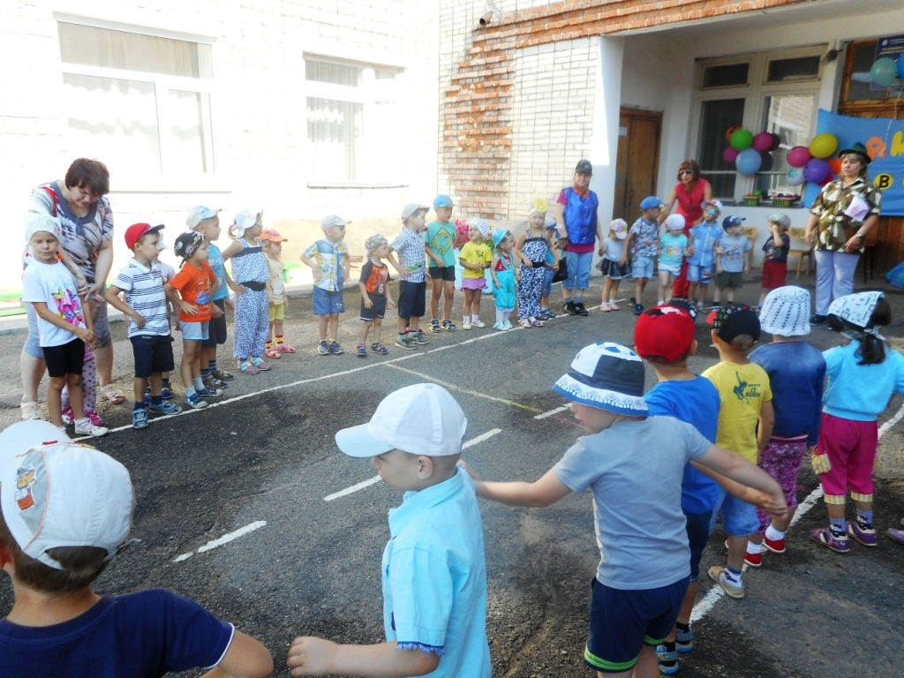

- Тематическое досуг «Моя Родина – Россия!»
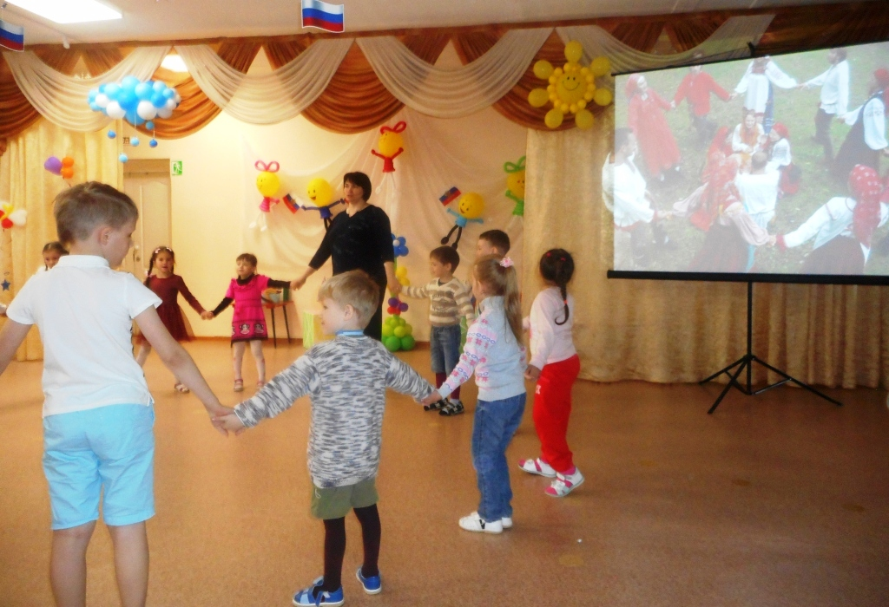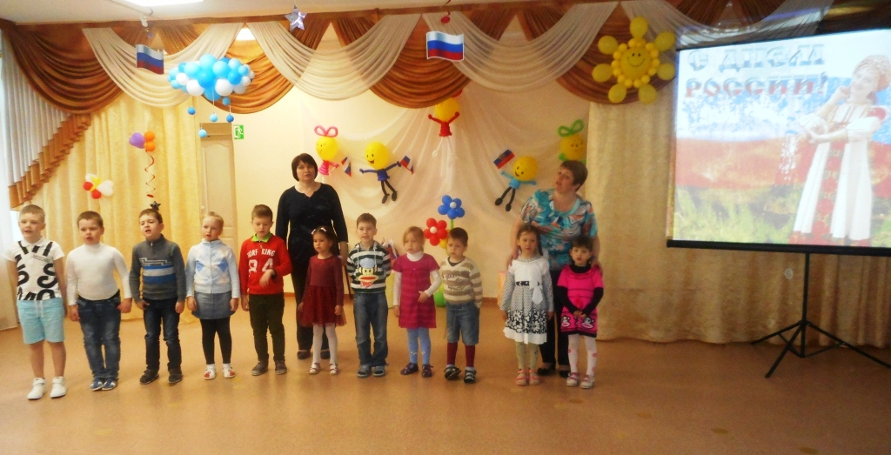
- Спортивный праздник «Лето красное – для здоровья время прекрасное!»
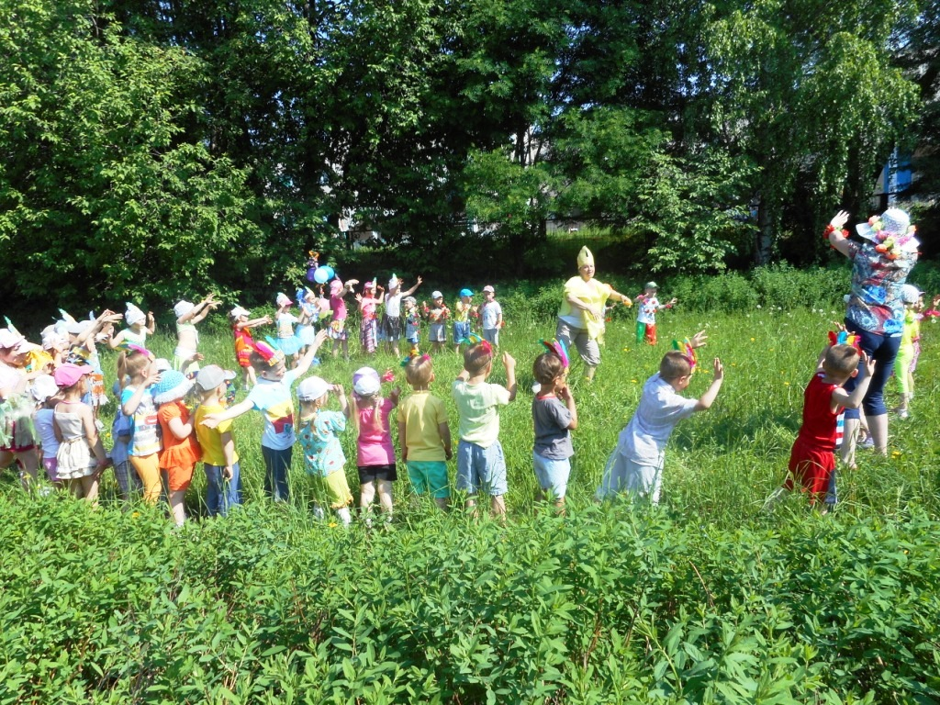

- «Конкурс рисунков «Берегите природу»
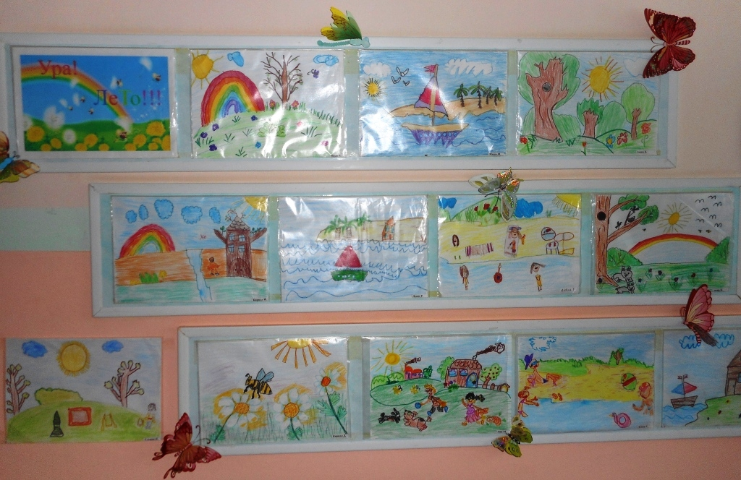
- И многие-многие другие спортивные и музыкальные развлечения и праздники.

Создание благоприятных условий для самореализации талантливых и способных детей

- Воспитанники детского сада совместно с родителями приняли участие во Всероссийской семейной акции «Сохрани жизнь! Сбавь скорость».

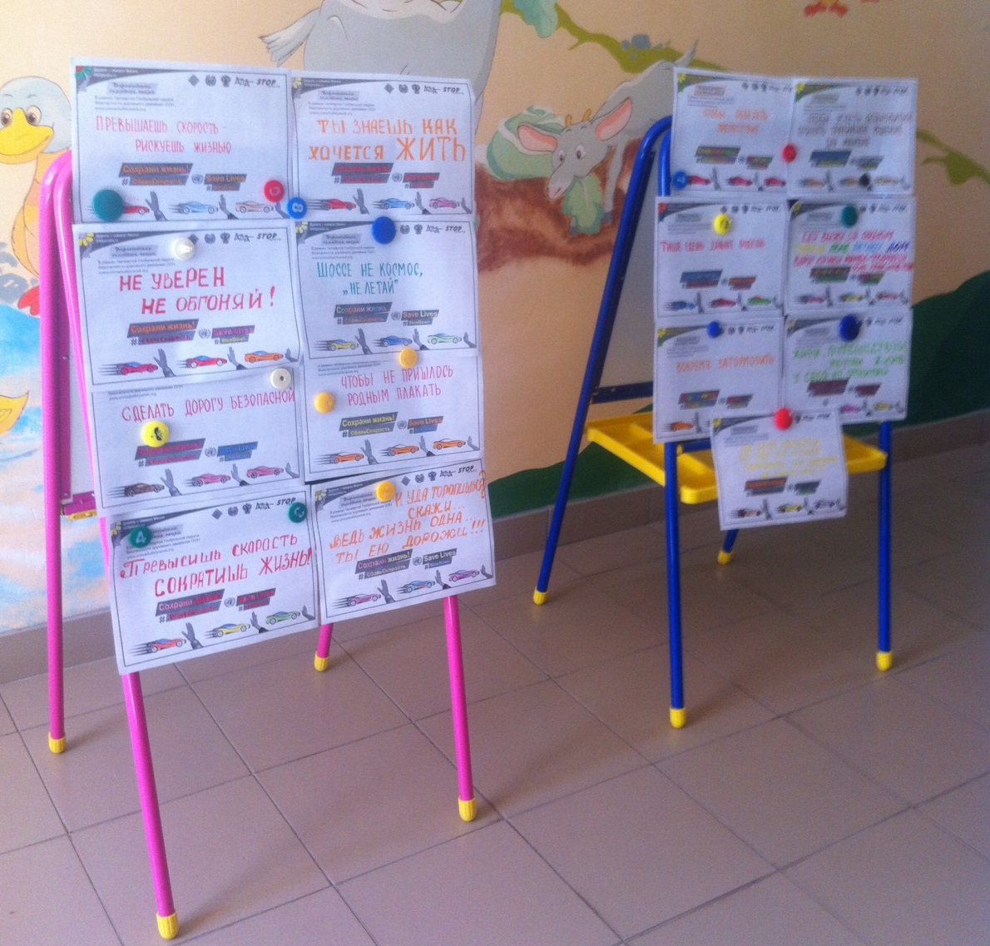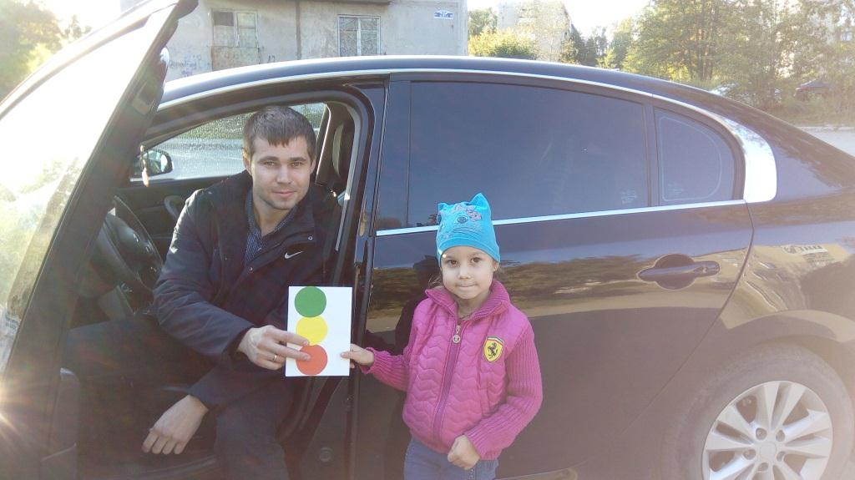
Работа с родителями воспитанников
В летний период продолжалась работа с родителями воспитанников. Для повышения уровня информированности родителей был оформлен информационный стенд по противопожарной безопасности. Были проведены консультации, беседы, практикумы для родителей, регулярно обновлялась информация в родительских уголках, на темы связанные с сохранением и укреплением здоровья детей летом, о закаливании организма, о дыхательной гимнастике, об организации питания и летнего отдыха детей: «Ребенок и природа», «Первая помощь», «Остерегайтесь клещей», «Предупреждение острых кишечных инфекций», организованы фотовыставки «Как мы провели лето», «Всей семьей на природе». Родители оказали большую помощь по благоустройству территории и детского сада. Они помогали оформлять участки, покрасили песочницы, участвовали в развлечениях, спортивных праздниках.
Руководство и контроль
Велся контроль за рыхлением и увлажнением песка в песочницах, наличием и санитарным состоянием теневых беседок на участке, организацией питьевого режима на прогулке, утренним приемом и гимнастикой на воздухе, организацией досуговых мероприятий, соблюдением детьми культурно-гигиенических навыков, соблюдением санэпидрежима, организацией художественно-творческой деятельности детей на прогулке, рациональным использованием спортивного инвентаря. Приняты усиленные меры по предупреждению несчастных случаев и детского травматизма в дошкольном учреждении, осуществлен контроль за соблюдением правил (инструкций) по охране труда. Заведующим хозяйством и зам. зав. по АХР был обеспечен текущий контроль за санитарно – гигиеническим состоянием всех помещений учреждения, ужесточен контроль за организацией пропускного режима в учреждение, регистрацией в журнале входа и въезда на территорию посторонних лиц и транспорта.
Административно-хозяйственная работа
Уделялось особое внимание благоустройству территории и эстетического обустройства зданий дошкольного образовательного учреждения, приняты меры по наведению санитарного порядка на территориях учреждения и прилегающих участках.
На участках отремонтировали и покрасили малые архитектурные формы, разбили цветники, пополнили выносной материал игрушками и пособиями для художественно-творческой деятельности, для игр с песком и водой. За летний оздоровительный период в ДОУ проведён частичный косметический ремонт помещений детского сада.
Работу коллектива дошкольного учреждения в период ЛОК 2018 года считаем удовлетворительной, т.к. план был полностью реализован, четко спланированная система мероприятий развлекательного, познавательного и оздоровительного характера обеспечила необходимый уровень физического и психического развития детей. Также удовлетворялась потребность детей в отдыхе, творческой деятельности, движении и укреплении здоровья.

Заведующий Т.А. Бабичева
МАДОУ «Детский сад № 86»

